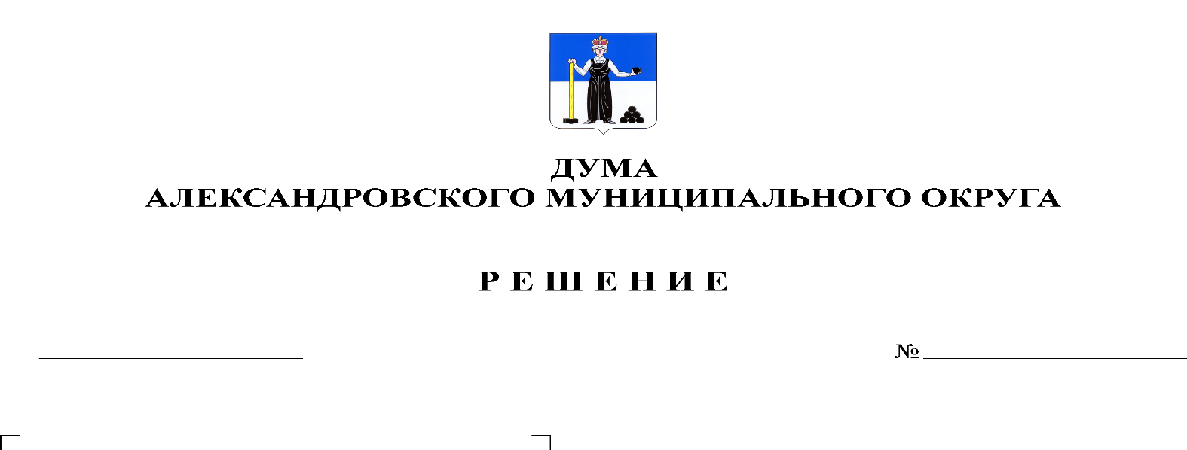
О внесении изменений в решение Думы Александровского муниципального округа от 17.12.2019 № 48 «Об утверждении состава комитета по вопросам ЖКХ и муниципальной собственности Думы Александровского муниципального округа»

185
27.05.2021

Руководствуясь статьей 7 Регламента Думы Александровского муниципального округа и статьей 1 Положения о постоянных комитетах Думы Александровского муниципального округа, Дума Александровского муниципального округа
решает:
1. Внести в решение Думы Александровского муниципального округа от 17.12.2019 № 48 «Об утверждении состава комитета по вопросам ЖКХ и муниципальной собственности Думы Александровского муниципального округа» следующее изменение:
1.1. исключить из состава комитета по вопросам ЖКХ и муниципальной собственности Думы Александровского муниципального округа Лаврову О.Э., депутата по избирательному округу № 11.
2. Настоящее решение вступает в силу с момента подписания.
3. Разместить в сетевом издании Официальный сайт органа местного самоуправления «Александровский муниципальный район Пермского края» (www.aleksraion.ru).

Председатель Думы
Александровского муниципального округа Л.Н. Белецкая

